第一章概论
一、 填空题
1. 数据结构是一门研究非数值计算的程序设计问题中计算机
的 以及它们之间的 和运算等的学科。
2. 数据结构被形式地定义为（D, R），其中 D是
是 D上的 有限集合。
的有限集合，R
3.数据结构包括数据的
、数据的
和数据的
这三个方面
的内容。
4. 数据结构按逻辑结构可分为两大类，它们分别是
和
。
5. 线性结构中元素之间存在
关系，树形结构中元素之间存在
关系。
6．数据的存储结构可用四种基本的存储方法表示，它们分别
关系，图形结构中元素之间存在
是
。
7. 数据的运算最常用的有 5种，它们分别是
8. 一个算法的效率可分为 效率和
。
效率。
二、 单项选择题
（
A）一对多关系
C）多对一关系
）1. 非线性结构是数据元素之间存在一种：
B）多对多关系
D）一对一关系
（
）2. 数据结构中，与所使用的计算机无关的是数据的
结构；
1



A) 存储 B) 物理 C) 逻辑 D )
物理和存储
（
）3. 算法分析的目的是：
A) 找出数据结构的合理性
B) 研究算法中的输入和输出的关系
C) 分析算法的效率以求改进 D) 分析算法的易懂性和文档性
（
）4. 算法分析的两个主要方面是：
A) 空间复杂性和时间复杂性
C) 可读性和文档性
B) 正确性和简明性
D) 数据复杂性和程序复杂性
（
）5. 计算机算法指的是：
A) 计算方法
B) 排序方法
C) 解决问题的有限运算序列 D) 调度方法
（
）6. 计算机算法必须具备输入、输出和
等 5个特性。
A) 可行性、可移植性和可扩充性
C) 确定性、有穷性和稳定性
B) 可行性、确定性和有穷性
D) 易读性、稳定性和安全性
三、简答题
1. 简述线性结构与非线性结构的不同点。
四、分析下面各程序段的时间复杂度
2. s=0;
1. for (i=0; i<n; i++)
for (j=0; j<m; j++)
A[i][j]=0;
for i=0; i<n; i++)
for(j=0; j<n; j++)
s+=B[i][j];
sum=s;
2

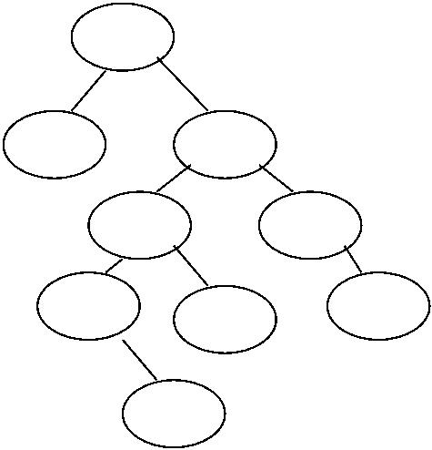
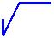
3．i=1;k=0;n=100
do { k=k+10*i;
i=i++;
4. i=1;
while (i<=n)
i=i*2;
}while (i!=n)
答：O（log n）
2
答：O（1）
2
f(n)<=n f(n)<= log n
2
5. x=n; y=0; /*n>1*/
while((x>=(y+1)*(y+1))
y=y+1;
答：O（ n ）
五、设有数据逻辑结构 S=（D,R），试按各小题所给条件画出这些逻辑
结构的图示，并确定相对于关系 R，哪些结点是开始结点，哪些结点
是终端结点？
1.
D={d1,d2,d3,d4}
R={<d1,d2>,<d2,d3>,<d3,d4> }
答： d1→d2→d3→d4
d1—无直接前驱，是首结点
2. D={d1,d2,…,d9}
d4—无直接后继是尾结点
R={(d1,d2),(d1,d3),(d3,d4),(d3,d6),(d6,d8),(d4,d5),
(d6,d7),(d8,d9) }
D1
答： 此图为树形结构
d1—无直接前驱，是根结点
D2
D3
D7
d2,d5,d7,d9—无直接后继是叶子结点
D6
D4
D8
D5
D9
3．D={d1,d2,…,d9}
R={<d1,d3>,<d1,d8>,<d2,d3>,<d2,d4>,<d2,d5>,<d3,d9>,
3

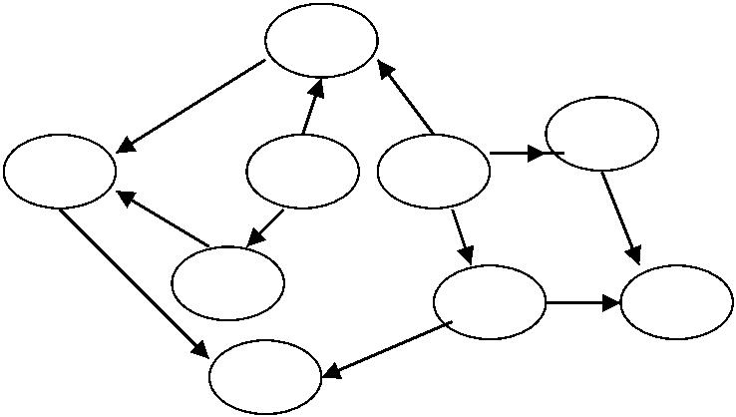
<d5,d6>,<d8,d9>,<d9,d7>, <d4,d7>, <d4,d6>}
答： 此图为图形结构
d1，d2—无直接前驱，是开始结点
d6,d7—无直接后继是终端结点
D3
D5
D9
D1
D2
D8
D7
D4
D6
4

